**Dans la cuisine de….**

Lisez l’interview de Hugo Prat, chef du restaurant L’Épicurien. De quel type est sa cuisine ?

Observez les mots surlignés dans l’interview. Qu’est-ce qu’il remplace ?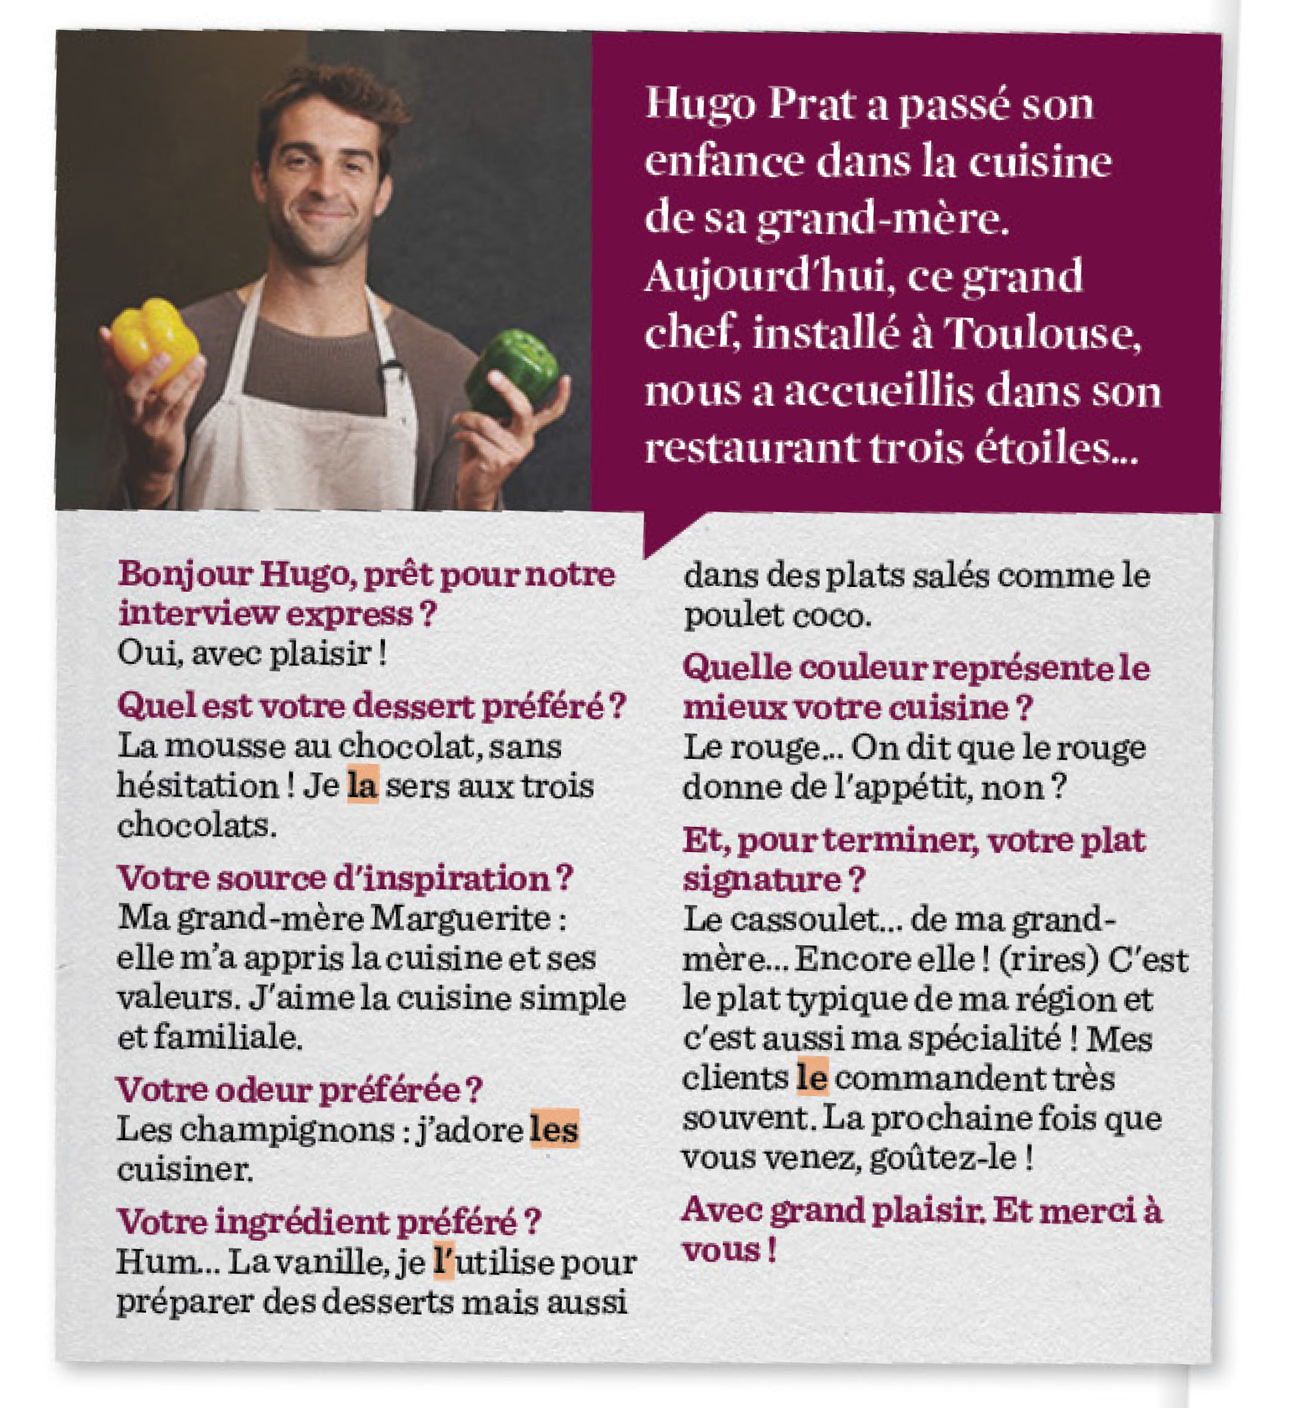

|  |  |  |
| --- | --- | --- |
| la | remplace |  |
| les | remplace |  |
| l’ | remplace |  |
| le | remplace |  |

**Les pronoms compléments d’objet direct (COD)**

Le complément d’objet direct est un mot qui suit un verbe d’action sans préposition. Ce mot complète et précise l’action.

*Je mange* ***une pomme****.*

*Il regarde* ***la télévision****.*

*Nous révisons* ***notre leçon****.*

Les pronoms COD permettent d’éviter la répétition d’un COD déjà cité dans le texte ou le discours.

*Je mange* ***une pomme****. Je* ***la*** *trouve très bonne.*

**Les pronoms COD**

|  |  |  |
| --- | --- | --- |
|  | Masculin | Féminin |
| Singulier |  |  |
| ….. (devant un verbe commençant avec une voyelle) | |
| Pluriel |  | |

**Exercices**

**Complétez le texte avec les pronoms COD adéquats.**

Mon fils aime beaucoup le chocolat. Il ….. mange sous toutes ses formes : gâteaux, boisson, etc.

Il aime aussi les fruits, il …. aime en salade. Mais son dessert préféré, c’est la glace et vous savez quoi ? Il …. choisit toujours au chocolat.

**Retrouvez les aliments qu’on consomme en France, puis complétez les phrases avec des pronoms COD**

La tarte tatin / les crêpes / les croissants / le cassoulet

1. le cassoulet : on le consomme dans le sud-ouest de la France, c’est un plat copieux à base de viande et de haricot.

2. La tarte tatin : dans certains pays, on l' appelle aussi pancakes ou blinis ; en France elles sont très fines.

3. les crêpes : on les retrouve dans beaucoup de restaurants ; c’est un dessert très demandé, souvent accompagné d’une boule de glace.

4. les croissants : on les mange au petit déjeuner ou au goûter. On les déguste nature ou au beurre.

**Même exercice avec des aliments venant de Belgique !**

La carbonnade flamande / le cougnou / les bières d’abbaye / les spéculoos

1.les spéculoos : dans les bars ou restaurants, on les propose pour accompagner le café. Traditionnellement, on les mange pour la Saint-Nicolas.

2. La carbonnade flamande: on la prépare avec de la viande de bœuf et de la bière brune. On l'aime aussi avec des frites en accompagnement.

3. les bières d’abbaye: on peut les acheter dans tous les supermarchés, mais on peut aussi les boire dans les bars !

4. le cougnou: on le retrouve dans les boulangeries et les supermarchés pendant le mois de décembre. On le fait traditionnellement pour la Saint-Nicolas et Noël.

**Quels sont vos goûts ? Répondez aux questions.**

**Ex :** *Comment mangez-vous les crêpes ?*

*Avec du sucre ? Du chocolat ?*

*Les crêpes, je les mange avec du sucre .*

1 Comment est-ce que vous préférez le poisson ?

Au four ? À la poêle ? En soupe ?

Le poisson, je le préfère à la poêle.

2 Comment est-ce que vous consommez les légumes ?

Seuls ? Avec du poisson ? Avec de la viande ?

Les légumes, je les consomme avec de la viande.

3 Comment est-ce que vous mangez les œufs ?

En omelette ? À la poêle ? Durs ?

Les œufs, je les mange en omelette.

4 Comment est-ce que vous cuisinez le riz ?

À l’eau ? À la vapeur ? À la poêle ?

Le riz, je le cuisine à l’eau.

5 Quelle cuisson préférez-vous pour la viande ?

Saignante ? À point ? Bien cuite ?

La viande, je la préfère saignante.

6 Comment est-ce que vous aimez la soupe ?

Avec du pain ? Avec du fromage ? Nature ?

La soupe, je l'aime avec du pain.

**Lisez les dialogues et complétez-les avec le pronom COD qui convient.**

Et comme plat principal, que désirez-vous ?

Je vais prendre le magret. Vous le servez avec quelle garniture ?

Des pommes de terre ou des légumes.

Très bien, je vais le prendre avec des pommes de terre.

Le plat du jour, c’est un steak avec une purée de légumes.

Parfait. Je vais prendre le plat du jour alors.

La viande, vous l’aimez comment ?

Je l’aime saignante.

Les pommes de terre vous les voulez à la vapeur ou frites ?

À la vapeur.

Et l’eau, vous la voulez plate ou pétillante ?

Pétillante, s’il vous plaît.

**À votre tour, écrivez un dialogue entre un client et un serveur avec des plats typiques de votre pays.**